یب

مبانی کامپیوتر و برنامه‌نویسی - پاییز 1399

Battleships

پروژه پایانی

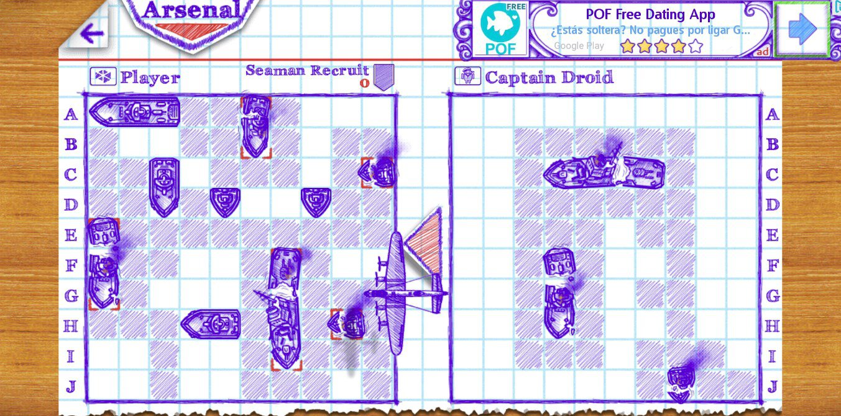

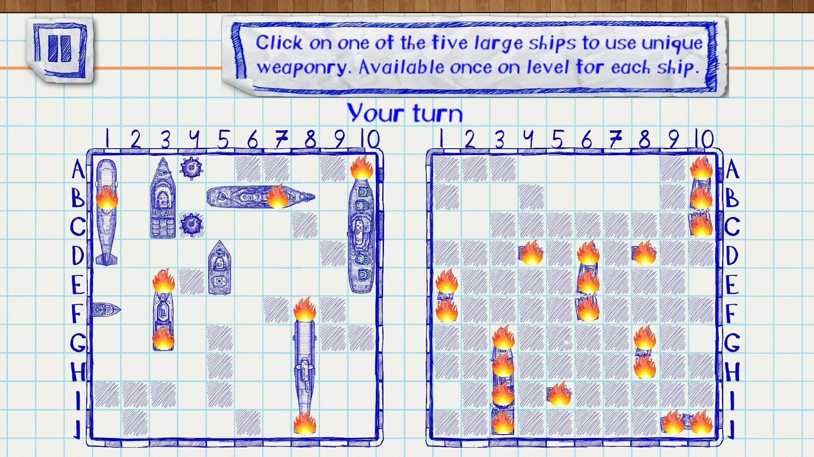

فهرست مطالب

**مقدمه:** 2

ا**صطلاحات:** *(برای بیان روان‌تر روند بازی این اصطلاحات را تعریف می‌کنیم)* 2

نقشه: 3

کشتی: 4

روند کلی بازی: 4

حرکت: 5

ذخیره سازی بازی: 5

تنظیمات: 5

اسکوربرد: 6

پیاده سازی: 7

گیت (امتیازی): 9

موشک(امتیازی): 9

Playback (امتیازی): 10

گرافیک (امتیازی): 10

نمره‌دهی: 11

**بخش‌های اصلی:** 11

**بخش‌های امتیازی:** 12

# **مقدمه:**

بازی Sea Battle شما را به دوران کودکی خود می‌برد. وقتی روی کاغذ چند هواپیما و کشتی می‌کشیدید و مکان کشتی و هواپیماهای حریف را حدس می‌زدید. در اینجا نیز باید با استراتژی درست در برابر حریف خود حدس بزنید که تجهیزات حریف در کدام نقاط نقشه هستند و آن را ها منهدم کنید و در مقابل تجهیزات خود را به شکلی بچینید که امکان شناسایی مکان آن‌ها به حداقل برسد.

لینک های دانلود بازی :[ios](https://apps.apple.com/us/app/sea-battle-2/id913173849) / [android](https://play.google.com/store/apps/details?id=com.byril.seabattle2&hl=en)

نسخه پیشنهاد شده بازی، سطح بالاتر و قابلیت‌های بیشتری دارد که در پروژه به یک حالت ساده شده از آن می‌پردازیم.

# ا**صطلاحات:** (برای بیان روان‌تر روند بازی این اصطلاحات را تعریف می‌کنیم)

● نقشه نوبت:نقشه‌ای از بازی که در آن مرحله، حرکت باید روی آن انجام شود.

* مثلا اگر نوبت بازیکن a باشد، نقشه بازیکن b نمایش داده می‌شود.(دقت شود که هر بازیکن درصدد منفجر کردن کشتی‌های دیگری است؛ پس در نقشه حریف کشتی‌ها مشخص نیستند و ما باید مکان آن‌ها را حدس بزنیم)
* به وضوح در حالت بازی با ربات، فقط برای ما که در‌ حال بازی هستیم نقشه حریف به نمایش درمیاد و بعد از نوبت ربات فقط نقشه نتیجه به ما نمایش داده می‌شود.

● نقشه نتیجه:وقتی نوبت بازیکن a است و حرکتی زده می‌شود، نتیجه حرکت روی نقشه مربوطه اعمال می‌شود و نقشه آپدیت می‌شود.

● عملیات نوبت:برای ربات، عملیات نوبت شامل انتخاب جایگاه و شلیک است.(از این مراحل چیزی به کاربر نشان داده نخواهد شد و فقط کاربر نتیجه نهایی را در نقشه نتیجه خواهد دید)

* برای فرد شامل موارد زیر است:
* گرفتن مختصات خانه هدف و شلیک (اگر مختصات قبلا انتخاب شده باشد یا معتبر نباشد باید پیغام خطا چاپ شود و مجددا مختصات خانه جدیدی ورودی گرفته شود)

# نقشه:

در هر مرحله هر خانه نقشه یا خالی است و یا یکی از کاراکتر های 'E’ ,’W’ ,’C' در آن قرار داد.

W (Water): در خانه انتخابی کشتی و یا قسمتی از کشتی موجود نبوده و آب است.

E (Explosion): خانه حاوی کشتی یا قسمتی از آن بوده و آن قسمت منفجر شده است.

:C (Complete Explosion)تمام خانه های یک کشتی منفجر شده و کشتی به کلی منهدم شده است.

بعد از هر حرکت نقشه قبلی باید پاک شود و نقشه نوبت و یا نقشه نتیجه جدید چاپ شود.

نقشه نتیجه می‌تواند چند ثانیه نشان داده شود و سپس از صفحه حذف شود. یا پس از تایید دیده شدن آن، از صفحه پاک شود.

* کاراکترهای گفته شده پیشنهادی هستند، شما می‌توانید از کاراکترهای دیگر و یا حتی شیوه نمایشی دیگر استفاده کنید. اما حتما 4 حالت(یک حالت، وضعیت نامعلوم و خالی می‌باشد چرا که خانه مورد تاکنون انتخاب نشده است) امکان پذیر باید از هم قابل تشخیص باشند.

به عنوان مثال داریم (تصاویر به ترتیب از سمت چپ به راست هستند):

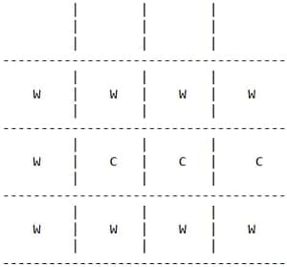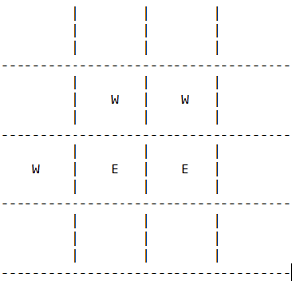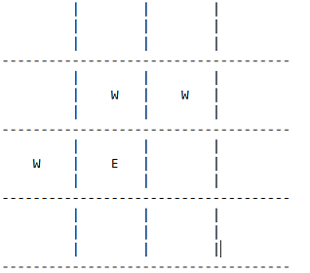

**در صورت نابودی کامل یک کشتی باید خانه‌های اطراف آن که خالی می‌باشند و تاکنون مورد هدف قرار نگرفته اند نیز به W تغییر حالت دهند.(چرا که بر اساس اصل قرار گیری کشتی‌ها با حداقل یک خانه فاصله از هم امکان وجود کشتی در این نقاط وجود ندارد و دیگر کاربر حق انتخاب این خانه‌ها را ندارد)**

# کشتی:

کشتی‌ها در این بازی اهداف ثابتی هستند که در ابتدای هر بازی، بازیکن در صفحه خودش به طریقی قرار می‌دهد که برای حریف دیرتر قابلیت تشخیص داشته باشد.

طول یک بعد کشتی ها 1 و طول بعد دیگر یک عدد صحیح بزرگتر از 0 خواهد بود.

به بیان دیگر، ابعاد هر کشتی یکی از موارد روبرو است: 1*1، 1*2، 1*3و …

کشتی ها به شکل عمودی یا افقی در صفحه قرار می گیرند.

تعداد کشتی‌ها از هر نوع برای هر دو بازیکن ثابت هستند. و در بازی مشخص شده است (**در قسمت تنظیمات می توان این تعداد را تغییر داد**)

در چیدمان کشتی‌ها بین هر دو کشتی حداقل یک سطر یا یک ستون باید فاصله باشد.

یعنی خانه یک کشتی نمی‌تواند مجاور خانه کشتی دیگر باشد.

کشتی‌ها باید به صورت لیست پیوندی (Linked List) ذخیره شوند و اگر یک کشتی به کلی منهدم شد، از لیست حذف شود.

# روند کلی بازی:

زمین بازی به صورت پیش فرض یک زمین ۱۰ * ۱۰ می‌باشد و هر بازیکن یک کشتی با طول ۵، دو کشتی با طول ۳، سه کشتی با طول ۲ و ۴ کشتی به طول ۱ دارد.

بعد از تکمیل شدن اطلاعات هر دو کاربر، بازی آغاز می‌شود.(هر بازیکن نام کاربری خود را وارد می‌کند و محل کشتی‌های خود را تعیین می‌کند)

در هر مرحله نقشه نوبت چاپ می‌شود.

عملیات نوبت به اجرا درمی‌آید.

نقشه نتیجه چاپ می‌شود.

این مراحل تا جایی ادامه پیدا می‌کند که یکی از بازیکنان موفق شود تمام کشتی‌های حریف را از بین ببرد.

# حرکت:

عملیات نوبت صورت می‌پذیرد.

محتوای خانه‌ها در ابتدای بازی پنهان هستند (خالی) و بعد از شلیک بسته به این که محتوای خانه هدف چه باشد یکی از شرایط زیر اتفاق می افتد:

**هدف آب باشد:** بر روی نقشه مشخص می‌شود.

*هدف انتخاب شده خانه ای از کشتی باشد:*

1) اگر هدف درست باشد و خانه‌ای از کشتی منفجر شود، به عنوان جایزه بازیکن می‌تواند یک حرکت دیگر بزند.

تا وقتی بازیکن به هدف بزند، جایزه خواهد گرفت و می‌تواند یک حرکت دیگر بزند.

2) اگر با اعمال حرکت کل خانه‌های یک کشتی منفجر شوند:

خانه‌های کشتی مربوطه همگی باید به کاراکتر انفجار کامل تبدیل شده.

و نیز به مرز یک ردیف از آب اطراف کشتی منفجر شده نیز مشخص شود.

# ذخیره سازی بازی:

بازیکن می‌تواند پیش از انتخاب یک خانه برای شلیک با وارد کردن عدد 1- بازی را ذخیره کند. ( می‌توانید به گونه‌ای دیگر نیز عملیات سیو را پیاده‌ سازی کنید. مثلا از کاربر بپرسید که آیا مایل به سیو کردن هست یا نه. اما حتما باید پیش از انتخاب حرکت، بازیکن قادر به سیو کردن بازی تا به آنجا باشد)

تمام اطلاعات مربوط به وضعیت کشتی‌های موجود در صفحه، خانه‌های آب آشکار شده و اطلاعات مورد نیاز برای ادامه بازی از جای قبلی باید در فایل و به شکل باینری ذخیره شود .

و با انتخاب گزینه load از منو، آخرین بازی در حال جریان باید ادامه پیدا کند.

(امتیازی) قابلیت سیو خودکار موجود باشد. یعنی اگر برنامه crash کرد نیز بتوان از همان جای قبلی بازی را ادامه داد.

# تنظیمات:

در منوی اصلی بازی، گزینه تنظیمات وجود دارد که با انتخاب آن با فهرست زیر مواجه خواهید شد:

**Settings:**

1. ships
2. map size
3. theme (bonus)

**Ships** (امتیازی):

تعداد و ابعاد کشتی‌های بازی در این قسمت قابل تغییر است.

محدودیت تعداد کشتی‌ها در این است که همه کشتی‌ها باید در جدول برای چیدمان جا بشوند و نیز خانه‌های دو کشتی مختلف نباید مجاور هم باشند.

اینکه کشتی انتخابی را با توجه به تعداد و انواع کشتی های قبلی می توان در نقشه قرار داد یا خیر را بررسی کنید و در صورتی که امکان قرار دادن در نقشه وجود نداشت، پیغام خطا چاپ کنید.

**Map size**: کاربر می‌تواند طول و عرض نقشه را انتخاب کند.

**Map Theme** (امتیازی): این بخش مربوط به ویژگی‌های بصری نقشه بازی، نحوه نمایش کشتی و … است که به خلاقیت شما واگذار می‌شود.

در صورت پیاده سازی مواردی که نیاز به تنظیمات خاصی داشته باشند، تنظیمات آن‌ها در اینجا باید قرار بگیرد.

دقت شود تنظیماتی از قبیل تعداد هر نوع از کشتی‌ها و یا ابعاد نقشه برای هر دو کاربر یکسان است. و تغییرات آن برای هر دو بازیکن اعمال می‌شود.

# اسکوربرد:

تعداد سکه‌های کاربر های مختلف در فایل ذخیره می‌شود و در انتهای هر بازی این تعداد آپدیت می‌شود.

این سکه‌ها بعدا در خرید هواپیما موثر خواهند بود.

نحوه دریافت سکه:

هر بازیکن با مورد هدف قرار دادن یکی از خانه‌هایی که کشتی حریف در آن قرار دارد، یک سکه دریافت می‌کند. همینطور جایزه انهدام کشتی‌های حریف به شرط زیر است:

* کشتی با طول ۵: ۵ سکه جایزه.
* کشتی با طول ۳: ۸ سکه جایزه.
* کشتی با طول ۲: ۱۲ سکه جایزه.
* کشتی با طول ۱: ۲۵ سکه جایزه.

در نهایت برای بازیکن برنده کل امتیاز دریافت شده و برای بازیکن برنده نصف امتیاز حاصل از منفجر کردن خانه های دارای کشتی یا انهدام کشتی ها ثبت خواهد شد.

فرمول پیشنهادی برای محاسبه امتیاز نابودی کشتی‌های شخصی‌سازی شده در بخش امتیازی:  
۵ برابر مساحت بزرگترین کشتی در کل، تقسیم بر مساحت کشتی نابود شده

5*(area of the largest ship)/(area of the destroyed ship)

# پیاده سازی:

منو اصلی برنامه به شکل زیر است:

1. Play with a Friend

First player:

1. choose user

1. choose from available users۱

2. new user۲

2. put ships

1. Auto۳

2. Manual۴

Second player:

**Same as above**

1. Play with bot۵
2. Load last game۶
3. Settings۷

1. ships

2. map size

3. theme (bonus)

1. Score Board۸
2. Exit۹

توضیحات پاورقی ها در اینجا آمده اند:

۱- لیست کاربرهای موجود چاپ شده و یک نفر انتخاب شود.

۲- با پیغام مناسب نام یک کاربر جدید گرفته شده و امتیاز آن نیز 0 لحاظ می‌شود.

( در صورتی که نام گرفته شده در بین اسامی بازیکنان قبلی وجود داشت، به اختیار آن را هندل کنید. مثلا می‌توانید پیغام خطا چاپ کنید و یا 1 و 2 و… به انتهای اسم اضافه کنید و یا به هر شکل دیگری)

۳- (امتیازی) چیدمان اولیه بازیکن به صورت رندوم انجام شود.

۴- با توجه به تعداد هر نوع کشتی، از کاربر جایگاه هر کشتی به عنوان ورودی خواسته می‌شود.

که به صورت مختصات ابتدا و انتهای کشتی باید وارد شود

در صورتی که مختصات وارد شده با طول کشتی مربوطه هم‌خوانی نداشت، پیغام خطا چاپ می‌شود و مجددا ورودی گرفته شود.

۵- بازی با کامپیوتر مشابه بازی با سیستم است با این تفاوت که تنها انتخاب یک نام کاربری و چیدمان برای یک بازیکن نیاز است.

می‌توانید همواره بات را بازیکن اول یا دوم فرض کنید.

نقشه بات می‌تواند ثابت باشد.

(امتیازی) نقشه بات به صورت رندوم تولید شود.

۶- آخرین بازی صورت پذیرفته باید ذخیره شده باشد و لود شود. و نیز مشخص باشد که بازی با سیستم است یا فرد.

۷- مراجعه شود به توضیحات بخش تنظیمات

۸- لیست سکه‌های هر فرد چاپ شود.

(امتیازی) لیست مرتب شده باشد.

۹ - برنامه پایان می‌پذیرد.

# گیت (امتیازی):

برای این بخش کافیست که مخزن شخصی‌ای را در گیت‌هاب یا گیت دانشکده ایجاد نموده و پروژه خود را بر روی آن قرار دهید. در این بخش آنچه اهمیت دارد روال کاری شماست که به طور مرتب تغییرات را بر روی گیت کامیت کرده و به این صورت ورژن‌های مختلف برنامه خود را ذخیره نمایید تا در صورت وقوع اشکال در کد خود بتوانید آن را برطرف نمایید.

# موشک(امتیازی):

بازیکن می‌تواند با خرج کردن 100 امتیاز این قابلیت را حداکثر یک بار در طی بازی فعال کند. موشک به این صورت عمل می‌کند که بازیکن یک ردیف یا یک ستون از قلمروی حریف را مورد تهاجم قرار می دهد.

ابتدا با انتخاب عمودی (V) و یا افقی (H) بودن حمله، و سپس با انتخاب یک شماره به عنوان ردیف یا ستون، خانه‌های آن سطر یا ستون را به ترتیب از سمت چپ یا بالا، منفجر می‌کند تا به یک خانه‌ی کشتی حریف برسد و نهایتا آن خانه منفجر می‌شود و عملیات متوقف شود.

نحوه فعال سازی به این شکل است که با زدن عدد 2- اگر قابلیت موشک موجود باشد یعنی امتیازهای کاربر مربوطه به اندازه کافی باشد، این قابلیت فعال میشود ( مجددا شبیه حالت سیو می توانید به هر شکل دیگری از قبیل سوال پرسیدن و … فعال سازی حالت موشک را هندل کنید و تنها محدودیت این است که پیش از حرکت بازیکن باید قادر به فعال سازی آن باشد)

به عنوان مثال این گزینه فعال شده و بازیکن ورودی زیر را می دهد:

|  |
| --- |
| V 2 |

به این معناست که ابتدا خانه‌ی بالای ستون دو هدف قرار می‌گیرد. اگر برخوردی با کشتی حریف به وجود آمد به مانند یک شلیک معمولی آن قسمت منفجر می‌شود. در صورتی که کشتی حریف در آن خانه وجود نداشت خانه ی دوم آن ستون هدف قرار می‌گیرد و به همین ترتیب ادامه پیدا می‌کند تا به یکی از دو حالت زیر برسد:

1. با یک خانه از کشتی های حاضر در صفحه حریف که از پیش منفجر نشده است اصابت داشته باشد ..
2. موشک از نقشه خارج شود و برخوردی با ناوگان حریف نداشته باشد.

* می توانید نتیجه نهایی را در نقشه نتیجه نشان بدهید یا مرحله به مرحله منفجرشدن خانه‌ها را نشان بدهید .

) نکته: مجددا دقت شود حتی در صورتی که بازیکن امتیاز کافی داشته باشد نمیتواند در یک بازی از بیش از یک موشک استفاده کند (

# Playback (امتیازی):

حرکت‌های بازیکنان و یا نقشه‌های نتیجه پس از هر حرکت را ذخیره کنید. در این صورت در انتهای بازی می‌توانید به شکل یک فیلم مراحل بازی را به عقب برگردانید و به کاربر نشان دهید.

محدودیتی برای نحوه ذخیره سازی و نحوه پیاده سازی وجود ندارد. با خلاقیت خود آن را پیاده کنید.

# گرافیک (امتیازی):

پیاده‌سازی زیباتر نقشه و بازی نمایش آن به صورت گرافیکی نمره‌ی اضافی خواهد داشت. در این قسمت دست شما برای استفاده از هر کتابخانه‌ای در زبان C باز است.

اگر گرافیک شما نیاز به تنظیمات خاصی داشت می توانید آن را در قسمت Theme بخش تنظیمات قرار دهید.

نکته: چاپ پیغام‌های مناسب در مراحل پیش‌برد بازی و نیز کاربرپسندی آن برای سهولت فهم بازی و جلوگیری از پیچیده شدن آن نکته بسیار حائز اهمیتی است.

# نمره‌دهی:

توجه داشته باشید حداکثر نمره ممکن با احتساب بخش‌های امتیازی ۱۵۰ درصد نمره می‌باشد.

## **بخش‌های اصلی:**

1. نقشه:
2. نقشه نوبت ۵
3. نقشه نتیجه ۵
4. روند بازی:
5. چیدمان اولیه ۵
6. اجرای عملیات نوبت به صورت صحیح به همراه جایزه برخورد تیر به هدف ۱۰
7. نوبت‌دهی درست در بازی دو نفره ۵
8. اجرای درست نوبت کامپیوتر در بازی تک نفره ۵
9. انتخاب درست توسط کامپیوتر در بازی تک نفره ۱۰
10. اتمام بازی و امتیاز دهی ۵
11. کشتی‌ها:
12. استفاده درست از لیست پیوندی ۱۰
13. ذخیره سازی:
14. ذخیره‌سازی بازی و بازگردانی آن از فایل ۱۵
15. ذخیره سازی کاربرها و نمایش امتیاز آن‌ها به صورت مرتب شده ۱۰
16. پیاده سازی:
17. تابع بندی مناسب ۱۰
18. دسترسی مناسب به منوها و رابط کاربری مناسب ۵

## **بخش‌های امتیازی:**

1. انتخاب هوشمند هدف توسط کامپیوتر در بازی تک نفره ۵
2. چیدمان اولیه به صورت رندوم ۵
3. گیت ۱۰
4. گرافیک زیبا ۲۰
5. قابلیت‌های اضافی با استفاده از امتیاز کسب شده ۱۰
6. تغییر سایز نقشه و تعداد و ابعاد کشتی‌ها ۱۰
7. ذخیره سازی خودکار ۵
8. فایل بندی مناسب ۵
9. play back ۱۵
10. تغییر theme نقشه ۱۵
11. خلاقیت متفرقه x